东北大学2023年硕士研究生招生考试
考试大纲
科目代码：850； 科目名称：环境工程原理
一、考试性质
环境工程原理是环境工程专业硕士生入学考试的业务课。考试对象为参加环境工程专业2023年全国硕士研究生入学考试的准考考生。
二、考试形式与考试时间
（一）考试形式：闭卷，笔试。
（二）考试时间：180分钟。
三、考查要点
环境工程原理主要考查考生对环境工程专业基础知识的理解、掌握情况以及应用环境工程基本原理分析、解决环境污染治理工程中的实际问题的能力。
（一）质量衡算与能量衡算
质量衡算和能量衡算的方法、计算及应用。
（二）流体流动
管流系统的衡算方程、伯努利方程的应用，流体流动阻力计算、管路计算和应用。
（三）热量传递
热量传递的主要方式、原理和计算，换热器和热量传递过程的计算和应用。
（四）质量传递
传质过程和质量传递的基本原理，基本概念，分子扩散和对流扩散的主要计算和应用。
（五）沉降
沉降分离的基本方法和原理，重力沉降和离心沉降的计算。
（六）过滤
过滤的基本概念和类型，表面过滤和深层过滤的计算和应用。
（七）吸收
吸收的基本概念、物理吸收和化学吸收的区别，亨利定律和双膜理论的计算和应用，吸收设备的物料衡算和传质速率方程的计算和应用。
（八）吸附
吸附的基本概念，物理吸附和化学吸附的区别，常见吸附模型的应用。
（九）微生物反应器
微生物反应的计量关系、微生物反应动力学、微生物反应器的选择、设计和计算。
四、计算器使用要求
本科目需要使用计算器。
附件1：试题导语参考
- 概念解释题（共30分，共6小题，每题5分）
- 简答题（共50分，共5小题，每题10分）
- 论述题（共35分，共2小题，第一题15分，第二题20分）
- 计算题（共35分，共3小题，第一题10分，第二题10分，第三题15分）
注：试题导语信息最终以试题命制为准
附件2：参考书目信息
胡洪营等编著。环境工程原理（第三版），高等教育出版社，2015.
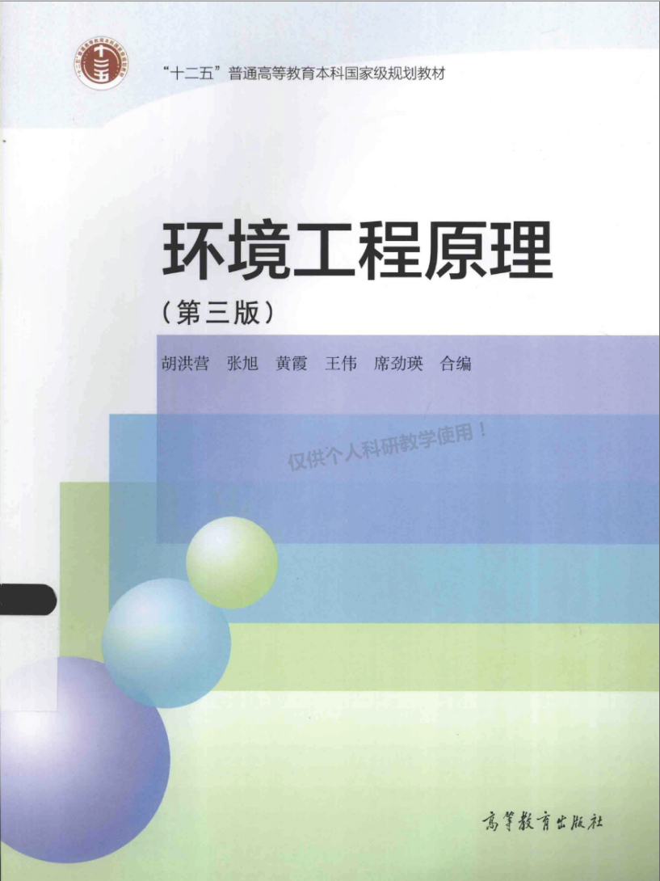
以上信息仅供参考

